Министерство науки и высшего образования РФ Федеральное государственное бюджетное образовательное учреждение высшего образования «Удмуртский государственный университет»

Институт гражданской защиты

Кафедра цифровых инженерных технологий

# Лабораторная работа №4

по дисциплине

Прикладное программное обеспечение

Выполнил студент

группы ОМ-20.04.01.04-11

Вологжанин Е. А.

Проверил к.т.н. доцент

Клековкин А. В

Оглавление

Лабораторная работа №4 1

Цель 3

Задачи 3

Теоретическая часть 3

Практическая часть 6

Задача 1 6

Задача 2 6

Вывод 7

Приложение 1 7

# Цель

Реализовать движение робота по траектории, заданной функцией в параметрическом виде.

# Задачи

1. Реализовать движение робота по траектории с обратной связью;
2. Вывести графики теоретической и реальной траектории для каждого эксперимента. Вывести теоретические и реальные значения линейной и угловой скорости.

# Теоретическая часть

При решении поставленных задач стоит учитывать кинематическое соотношение – связь неподвижной и подвижной (привязана к корпусу робота) систем координат. Что бы полностью описать положение робота в пространстве необходимо 3 координаты: (X, Y, α).

|  |  |
| --- | --- |
|  |  |

Где a – ускорение, – угловая скорость, – угол поворота.

Вторая производная имеет вид:

|  |
| --- |
|  |
|  |

Стоит рассмотреть уравнения второй производной:

|  |
| --- |
|  |

Если в получившийся пример вместо подставить известные уравнения траектории, то получим управляющее воздействие для движения по этой траектории.

|  |
| --- |
|  |

(Желаемая траектория)

Тогда управляющее воздействие для движения по желаемой траектории будет выглядеть так:

|  |
| --- |
|  |

Динамика ошибки, в этом случае, задаётся как:

|  |
| --- |
|  |

Где – пропорциональный коэффициент, – дифференциальный коэффициент.

Необходимо подобрать такие коэффициенты, чтобы корни уравнения принадлежали множеству вещественных чисел (т.к. при получении комплексных чисел регулятор придаёт роботу колебания при попытке вернуться к нужному курсу).

Тогда управление задаётся уравнением:

|  |
| --- |
|  |
|  |
|  |
|  |
|  |

В итоге получились два уравнения управления, для получения линейной () и угловой () скоростей.

|  |
| --- |
|  |
|  |
|  |
|  |
|  |

# Практическая часть

## Задача 1

При реализации данной задачи был использован вариант пид-регулятора. Траектория задана следующим параметрическим уравнением, при зависимой переменной t∈ [0; 2π]:

|  |
| --- |
|  |
|  |

В качестве зависимой переменной было взято время из ROS.

Листинг программы прикреплён в Приложении 1.

## Задача 2

Для вывода траекторий и скоростей робота была использован «rqt» – фреймворк на основе Qt для разработки графического интерфейса для ROS. Данный фреймворк предоставляет удобный плагин «rqt_multiplot» – плагин графического интерфейса для визуализации числовых значений на нескольких 2D графиках.

Получившиеся результаты движения робота по траектории:

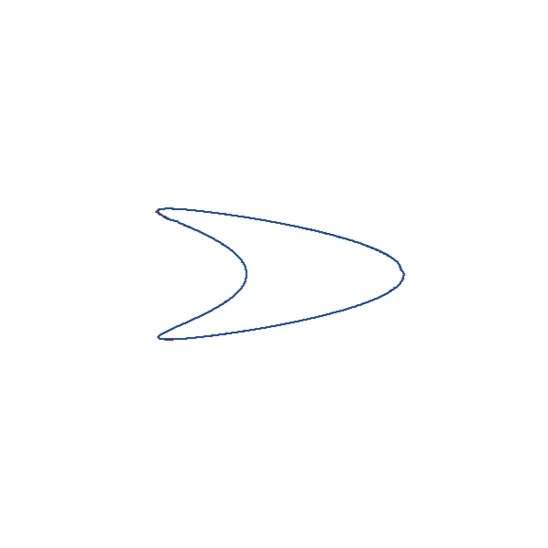

Траектория:

Линейная скорость:

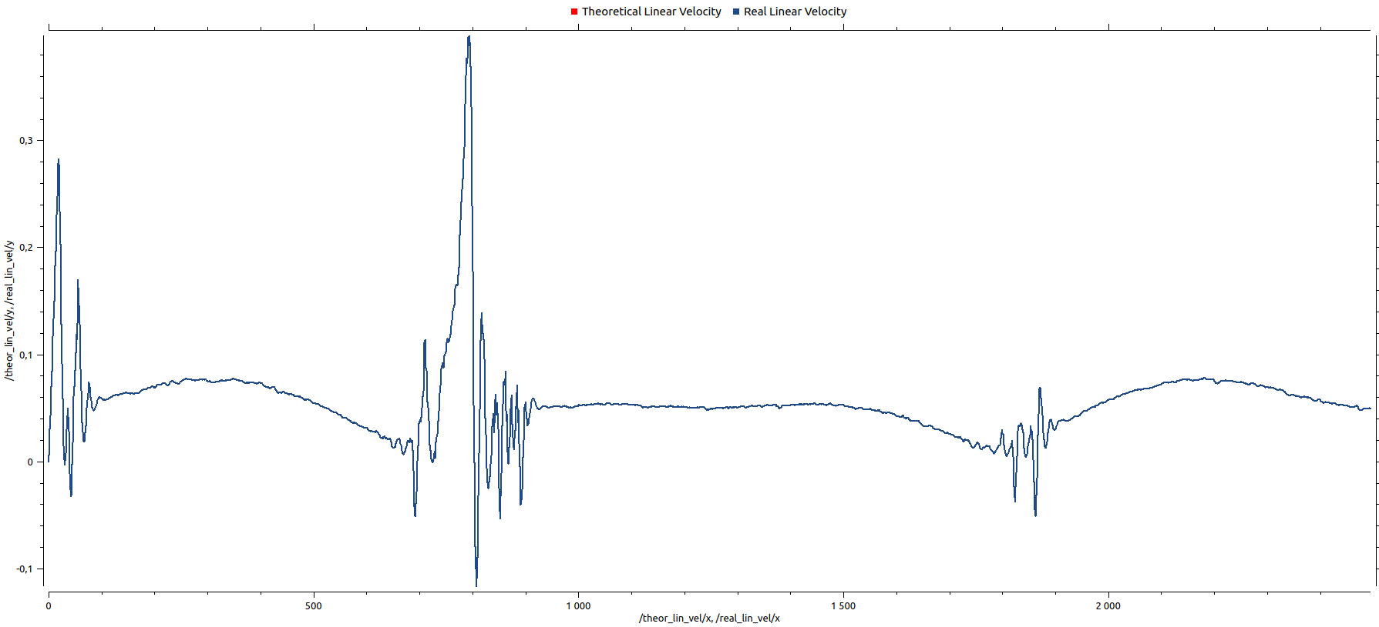

Угловая скорость:

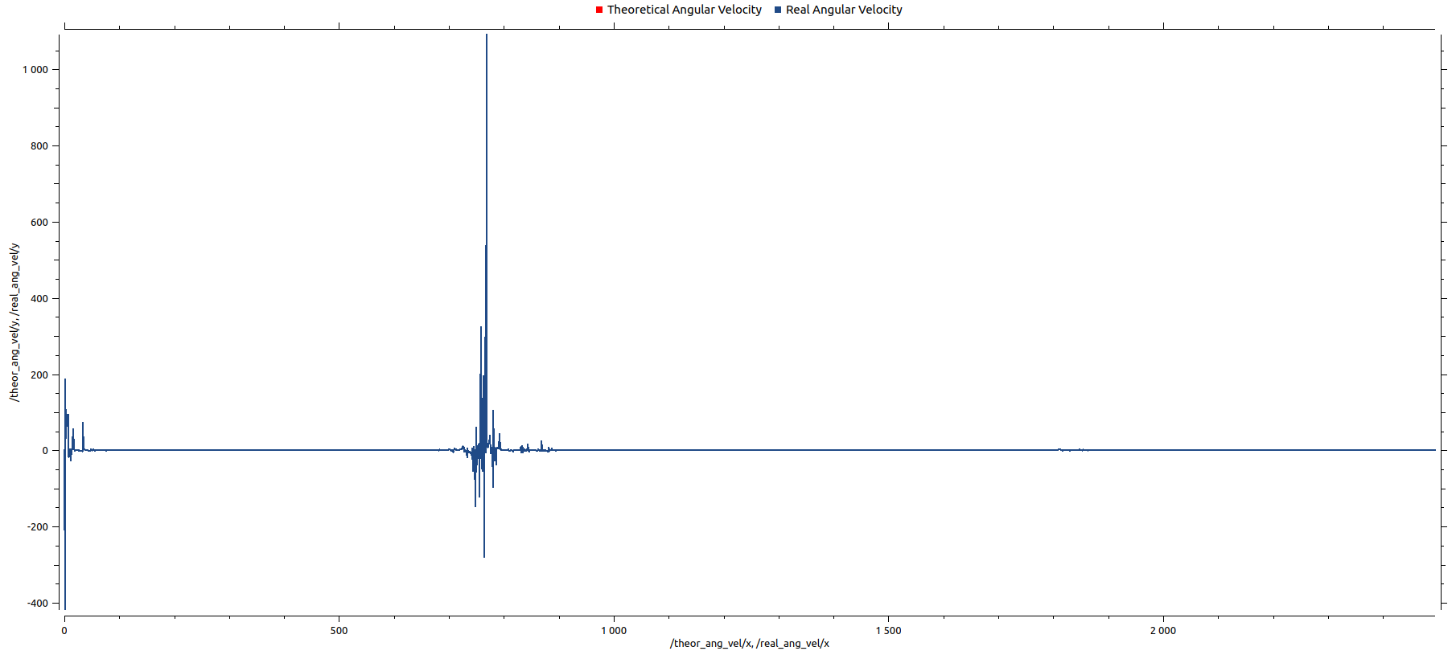

Приближение значений угловой скорости:

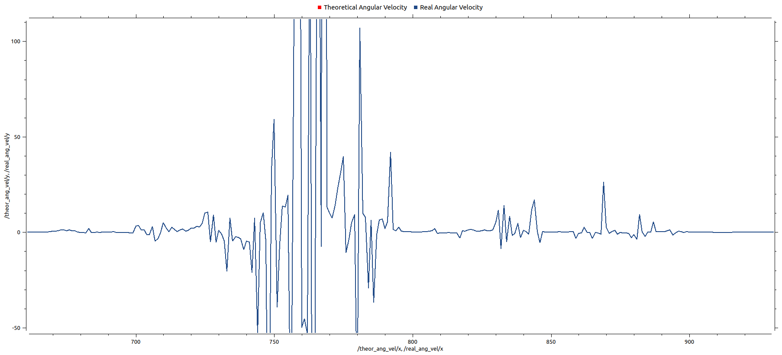

# Вывод

В ходе выполнения работы были реализованы задачи движения робота по заданной траектории с обратной связью, посредством написания программы на языке C++, и вывода теоретических и реальных скоростей робота.

# Приложение 1

|  |
| --- |
| *#include* <ros/ros.h>  *#include* <std_msgs/Float32.h>  *#include* <geometry_msgs/Twist.h>  *#include* <nav_msgs/Odometry.h>  *#include* <signal.h>  *#include* <tf/transform_broadcaster.h>  *#include* <vector>  *#define* PI 3.1415926  ros::Publisher pub;  ros::Publisher pubTheorTrajectory;  ros::Publisher pubRealLinVel;  ros::Publisher pubRealAngVel;  geometry_msgs::Twist messageStop;  geometry_msgs::Twist messageMotion;  geometry_msgs::Vector3 points;  double linVelReal = 0;  double angVelReal = 0;  double xPosReal = 0;  double yPosReal = 0;  double angleReal = 0;  float k_d = 5;  float k_p = 4;  float time_coef = 0.05;  float correct_coef = 0.5;  void mySigintHandler(int *sig*)  {      pub.publish(messageStop);      ros::Duration(1).sleep();      ROS_INFO("I'm stoped sigint");      ros::shutdown();  }  void setupPublishers(ros::NodeHandle &*nh*)  {      pub = nh.advertise<geometry_msgs::Twist>("/cmd_vel", 10);      pubTheorTrajectory = nh.advertise<geometry_msgs::Vector3>("theor_trajectory", 10);      pubRealLinVel = nh.advertise<geometry_msgs::Vector3>("real_lin_vel", 100);      pubRealAngVel = nh.advertise<geometry_msgs::Vector3>("real_ang_vel", 100);  }  void getAngle(const nav_msgs::Odometry::ConstPtr &*msg*) {      angleReal = atan2(msg->pose.pose.orientation.z, msg->pose.pose.orientation.w) * 2;  }  void msgCallbackOdom(const nav_msgs::Odometry::ConstPtr &*msg*)  {      linVelReal = msg->twist.twist.linear.x;      angVelReal = msg->twist.twist.angular.z;      xPosReal = msg->pose.pose.position.x;      yPosReal = msg->pose.pose.position.y;      getAngle(msg);  }  void calculatePointsT(int *length*, float * *arr*) {      double step = 2.0 * PI / length;      double value = 0.0;  *for*(int i = 0; i < length; i++) {          arr[i] = value;          value += step;          ROS_INFO("t=%f", arr[i]);      }  }  float X(float *t*)  {      float Shift = -2;  *return* (cos(t * time_coef) + cos(2*t * time_coef) + Shift) * correct_coef;  }  float Xdt(float *t*)  {  *return* (-time_coef*sin(t * time_coef) - 2*time_coef*sin(2*t * time_coef)) * correct_coef;  }  float Xdtdt(float *t*)  {  *return* (-time_coef*time_coef*cos(t * time_coef) - 4*time_coef*time_coef*cos(2*t * time_coef)) * correct_coef;  }  float Y(float *t*)  {  *return* 2*sin(t * time_coef) * correct_coef;  }  float Ydt(float *t*)  {  *return* 2*time_coef*cos(t * time_coef) * correct_coef;  }  float Ydtdt(float *t*)  {  *return* -2*time_coef*time_coef*sin(t * time_coef) * correct_coef;  }  void calculatePointsOfTrajectory(int *length*, float * *x*, float * *y*, float * *t*) {  *for*(int i = 0; i < length; i++)      {          x[i] = X(t[i]/time_coef);          y[i] = Y(t[i]/time_coef);          points.x = x[i];          points.y = y[i];          ROS_INFO("X=%f, Y=%f", x[i], y[i]);          pubTheorTrajectory.publish(points);          ros::Duration(0.01).sleep();          ros::spinOnce();      }  }  void CalculateMotionVel(double &*omega*, double &*acceleration*, double *t*)  {      float X_Part =  Xdtdt(t) +                      k_d * (Xdt(t) - linVelReal * cos(angleReal)) +                      k_p * (X(t) - xPosReal);      float Y_Part =  Ydtdt(t) +                      k_d * (Ydt(t) - linVelReal * sin(angleReal)) +                      k_p * (Y(t) - yPosReal);      acceleration = cos(angleReal) * X_Part + sin(angleReal) * Y_Part;      omega = cos(angleReal) / linVelReal * Y_Part - sin(angleReal) / linVelReal * X_Part;  }  void publishRealLinAngVel(int *count*, double *lin*, double *ang*) {      geometry_msgs::Vector3 messageLinVel;      geometry_msgs::Vector3 messageAngVel;      messageLinVel.x = count;      messageLinVel.y = lin;      pubRealLinVel.publish(messageLinVel);      messageAngVel.x = count;      messageAngVel.y = ang;      pubRealAngVel.publish(messageAngVel);  }  int main(int *argc*, char \**argv*[])  {      int numberPoints = 500;      float t_points[numberPoints];      float x_points[numberPoints];      float y_points[numberPoints];      ros::init(argc, argv, "motion_with_pid_node", ros::init_options::NoSigintHandler);      ros::NodeHandle nh;      ros::Subscriber subOdom = nh.subscribe("odom", 10, msgCallbackOdom);      ros::spinOnce();      signal(SIGINT, mySigintHandler);      setupPublishers(nh);      calculatePointsT(numberPoints, t_points);      calculatePointsOfTrajectory(numberPoints, x_points, y_points, t_points);      messageMotion.angular.z = PI / 2 / 3;      pub.publish(messageMotion);      ros::Duration(3).sleep();      ros::spinOnce();      messageMotion.angular.z = 0;      pub.publish(messageMotion);      double omega, acceleration, timeReal, timeRealOld, velocity, dtReal = 0.0;      double startTime = ros::Time::now().toSec();      int count = 0;  *while* (timeReal < 2.0 * PI / time_coef)      {          messageMotion.linear.x = velocity;          messageMotion.angular.z = omega;          pub.publish(messageMotion);          publishRealLinAngVel(count, velocity, omega);          ros::Duration(0.05).sleep();          ros::spinOnce();          CalculateMotionVel(omega, acceleration, timeReal);          count++;          timeReal = ros::Time::now().toSec() - startTime;          dtReal = timeReal - timeRealOld;          timeRealOld = timeReal;          velocity = velocity + acceleration * dtReal;          ROS_INFO("V=%f, W=%f", velocity, omega);      }      mySigintHandler(1);  *return* 0;  } |